Evaluering af studiestarten 2025 på AAU's Bachelor- og professionsbacheloruddannelser - Resultatrapport - Studienævn for Matematiske Fag

Evaluering af studiestarten 2025 - Resultrapport for Studienævn for Matematiske Fag

Indledning
Denne rapport præsenterer resultaterne af den gennemførte evaluering af studiestarten for nye studerende på 1. semester på bachelor- og professionsbacheloruddannelserne under Studienævn for Matematiske Fag.
Evalueringen er gennemført som en spørgeskemaundersøgelse, hvor alle nye studerende på AAU's bachelor- og professionsbacheloruddannelser blev inviteret til at deltage via en mail sendt til deres AAU-mail indeholdende et link til spørgeskemaet. De studerende har haft mulighed for at besvare spørgeskemaet i perioden 3.-19. oktober 2025. Der er udsendt to påmindelser undervejs i indsamlingsperioden, til studerende der endnu ikke havde besvaret spørgeskemaet.
Denne resultrapport giver overblik over resultaterne for alle de lukkede spørgsmål i evalueringen, dvs. spørgsmål, hvor de studerende har skulle svare ved at vælge mellem fastlagte svarkategorier. De studerende er blevet præsenteret for en række udsagn, og er derefter blevet bedt om at tilkendegive, hvor enige eller uenige de er i udsagnet. Spørgeskemaet indeholder også åbne spørgsmål, dvs. spørgsmål, hvor de studerende har haft mulighed for at skrive uddybende kommentarer i et åbent tekstfelt. Besvarelserne for de åbne spørgsmål fremgår ikke af denne rapport, men findes som bilag.
Evalueringen af studiestarten 2024 blev foretaget ud fra samme model, hvilket gør det muligt at sammenligne dette års resultater med resultaterne fra sidste års evaluering. Denne rapport viser derfor både de studerendes besvarelser i år, og sammenligninger med sidste års resultater. Ønskes resultaterne fra 2023 til brug for sammenligning, kan disse efterspørges hos Kvalitet og Udvikling på kvalitet@adm.aau.dk.

Svarprocent fordelt på uddannelse

Svarprocent

Svarprocent
Krydset med: Uddannelse
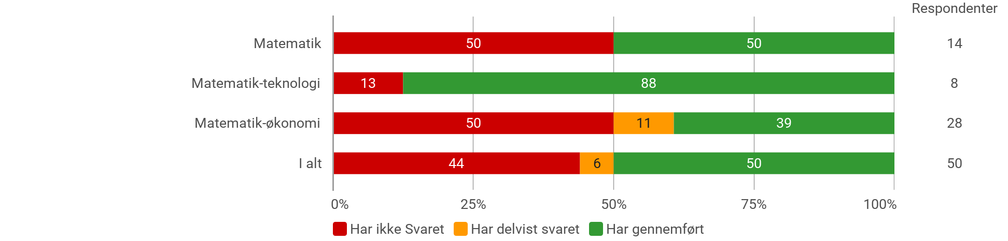

Antal besvarelser

Uddannelse
Krydset med: Svarprocent
 | Har ikke Svaret | Har delvist svaret | Har gennemført | I alt
Matematik | 7 | 0 | 7 | 28,0%
Matematik-teknologi | 1 | 0 | 7 | 16,0%
Matematik-økonomi | 14 | 3 | 11 | 56,0%
I alt | 22 | 3 | 25 | 50

Rapportens opbygning
Rapporten er opdelt i følgende tre dele:
- Del 1: Indeholder en oversigt over besvarelserne for alle lukkede spørgsmål med fastlagte svarkategorier, fordelt på studienævnets uddannelser
- Del 2: indeholder en analyse af udvalgte spørgsmål i forhold til de studerendes profiler (baggrundsoplysninger)
- Del 3: indeholder en respondentanalyse, der giver et indblik i de studerendes profiler på studienævnets uddannelser
Resultaterne for de åbne spørgsmål, hvor de studerende har skrevet uddybende svar i tekstfelter, er samlet i bilaget til denne rapport.

1. Oversigt over besvarelser for alle lukkede spørgsmål, fordelt på studienævnets uddannelser
Denne del af rapporten viser besvarelserne for alle de lukkede spørgsmål, opdelt på studienævnet uddannelser. De studerende er ved disse spørgsmål blevet præsenteret for forskellige udsagn, hvorefter de er blevet bedt om at angive, hvor enige de er i udsagnet. Det har været muligt at vælge mellem følgende svarkategorier:
1) Uenig
2) Delvis uenig
3) Hverken enig eller ueing
4) Delvis Enig
5) Enig
6) Ved ikke
Da "Ved ikke" er en besvarelse, hvor de studerende ikke tager stilling, er denne som udgangspunkt ikke medtaget i figurerne, medmindre andet er angivet. Der kan derfor stå et forskelligt antal besvarelser (tallet til højre for søjlerne i figurerne) ved de enkelte spørgsmål, da "Ved ikke" ikke indgår. Ved enkelte spørgsmål har det kun været muligt at svare "Ja" eller "Nej."
I det følgende vises de studerendes besvarelser først i frekvensdiagrammer, som viser den procentvise andel af studerende, der har svaret inden for hver svarkategori. Under frekvensdiagrammet vises et sammenligningsdiagram. Sammenligningsdiagrammerne viser gennemsnittet af de studerendes besvarelser i 2025, og sammenligner dette med gennemsnittet af de studerendes besvarelser af samme spørgsmål i 2024. I sammenligningsdiagrammerne vises også en pil, som angiver hvordan gennemsnittet har udviklet sig. Tallet ud for pilen angiver udviklingen i procentpoint. Gennemsnittet beregnes med udgangspunkt i svarkategoriernes tildelte værdier, som fremgår ovenfor. Bemærk, at sammenligning med resultaterne fra 2024 skal fortolkes med forbehold for den usikkerhed, der kan være de enkelte år på grund af eksempelvis lav svarprocent eller få besvarelser.

De studerendes samlede tilfredhed med uddannelsen

Jeg er samlet set tilfreds med studiestarten på min nye uddannelse (fordeling)
Krydset med: Uddannelse
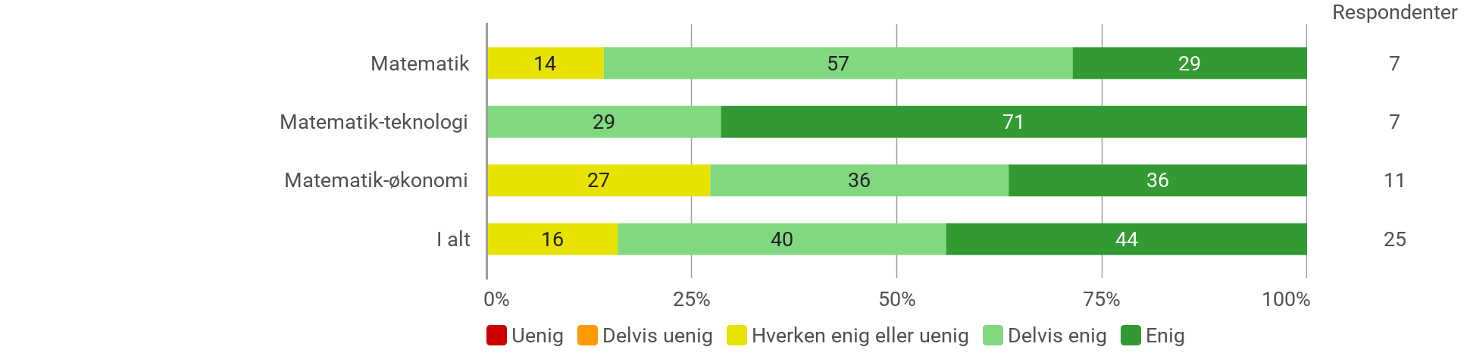

Jeg er samlet set tilfreds med studiestarten på min nye uddannelse (gennemsnit og udvikling)
Opdelt på: Uddannelse
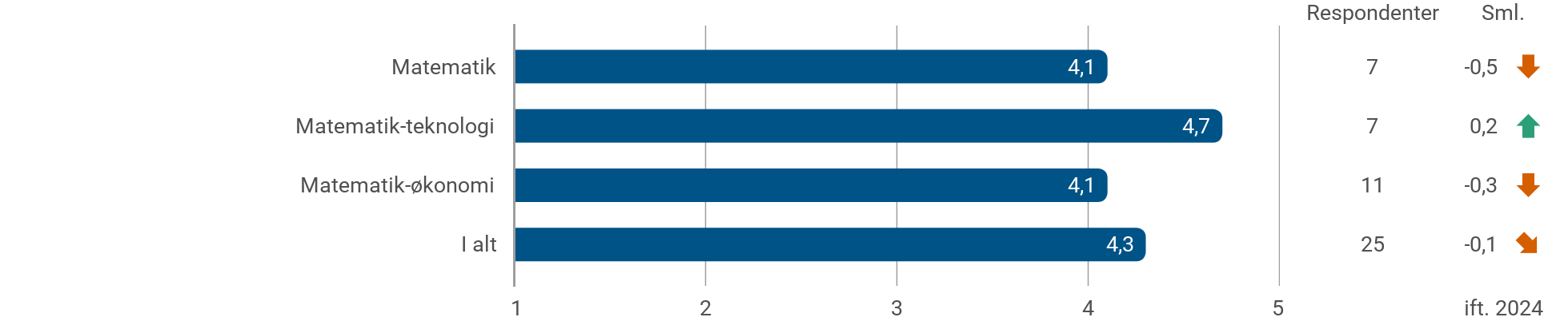

De studerende er efter dette spørgsmål blevet spurgt til, hvilke af de afholdte aktiviteter de bedst kunne lide og hvorfor. De har også fået mulighed for at komme med forslag til forbedringer til studiestarten. Disse besvarelser fremgår af bilaget til rapporten.

De studerendes sociale tilknytning til uddannelsen

Jeg befinder mig godt sammen med mine studiekammerater og er faldet godt til (fordeling)
Krydset med: Uddannelse
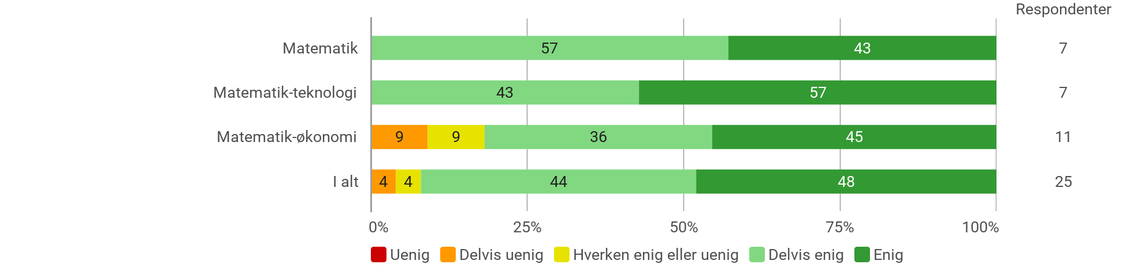

Jeg befinder mig godt sammen med mine studiekammerater og er faldet godt til (gennemsnit og udvikling)
Opdelt på: Uddannelse
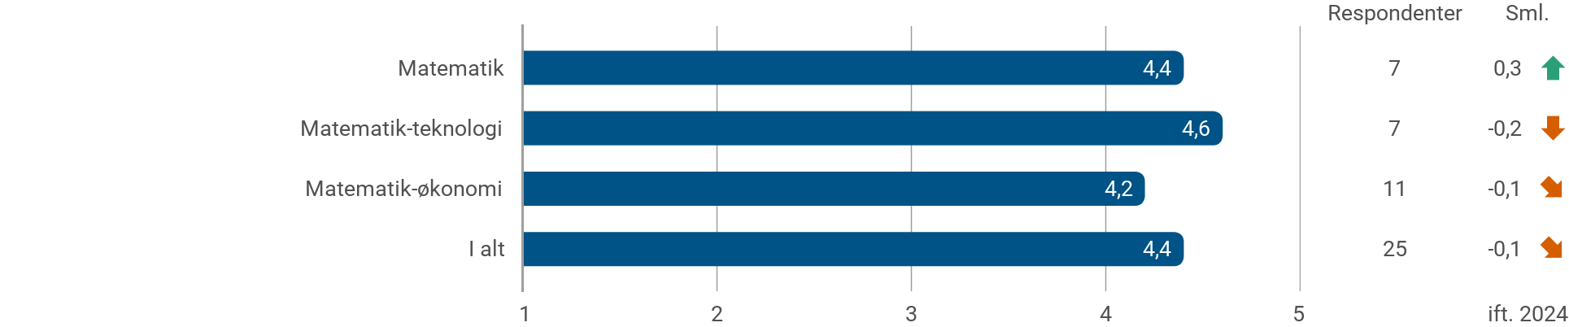

De studerendes vurdering af deres uddannelsesvalg efter studiestarten

Jeg oplever, at jeg, indtil videre, har truffet det rigtige uddannelsesvalg (fordeling)
Krydset med: Uddannelse
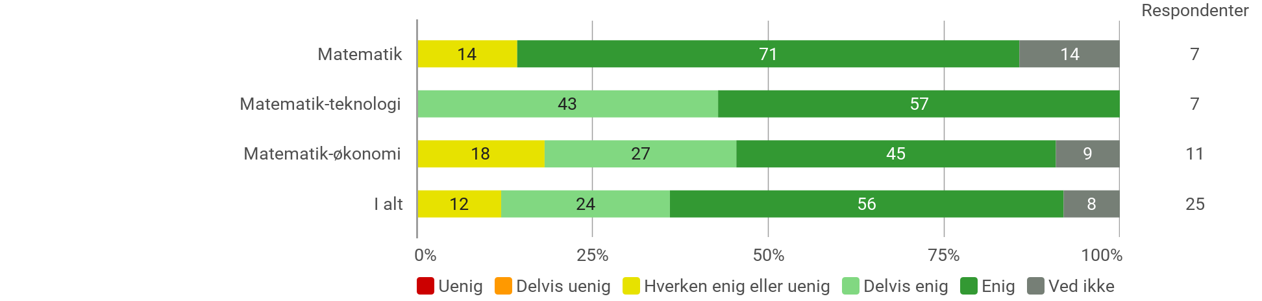

Jeg oplever, at jeg, indtil videre, har truffet det rigtige uddannelsesvalg (gennemsnit og udvikling)
Opdelt på: Uddannelse
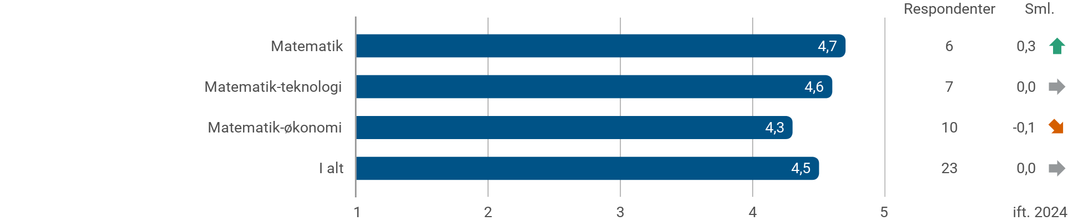

Kategorien "Ved ikke" er medtaget i ovenstående, fordi kategorien er et udtryk for usikkerhed eller tvivl omkring uddannelsesvalget.
De studerende, der har svaret "Uenig" eller "Delvis uenig" til spørgsmålet har haft mulighed for at uddybe deres besvarelse. Disse besvarelser fremgår af bilaget til rapporten.

De studerendes kendskab til AAU forud for studiestarten

Inden jeg søgte ind på min nuværende uddannelse, fik jeg kendskab til AAU gennem (vælg gerne flere) (fordeling)
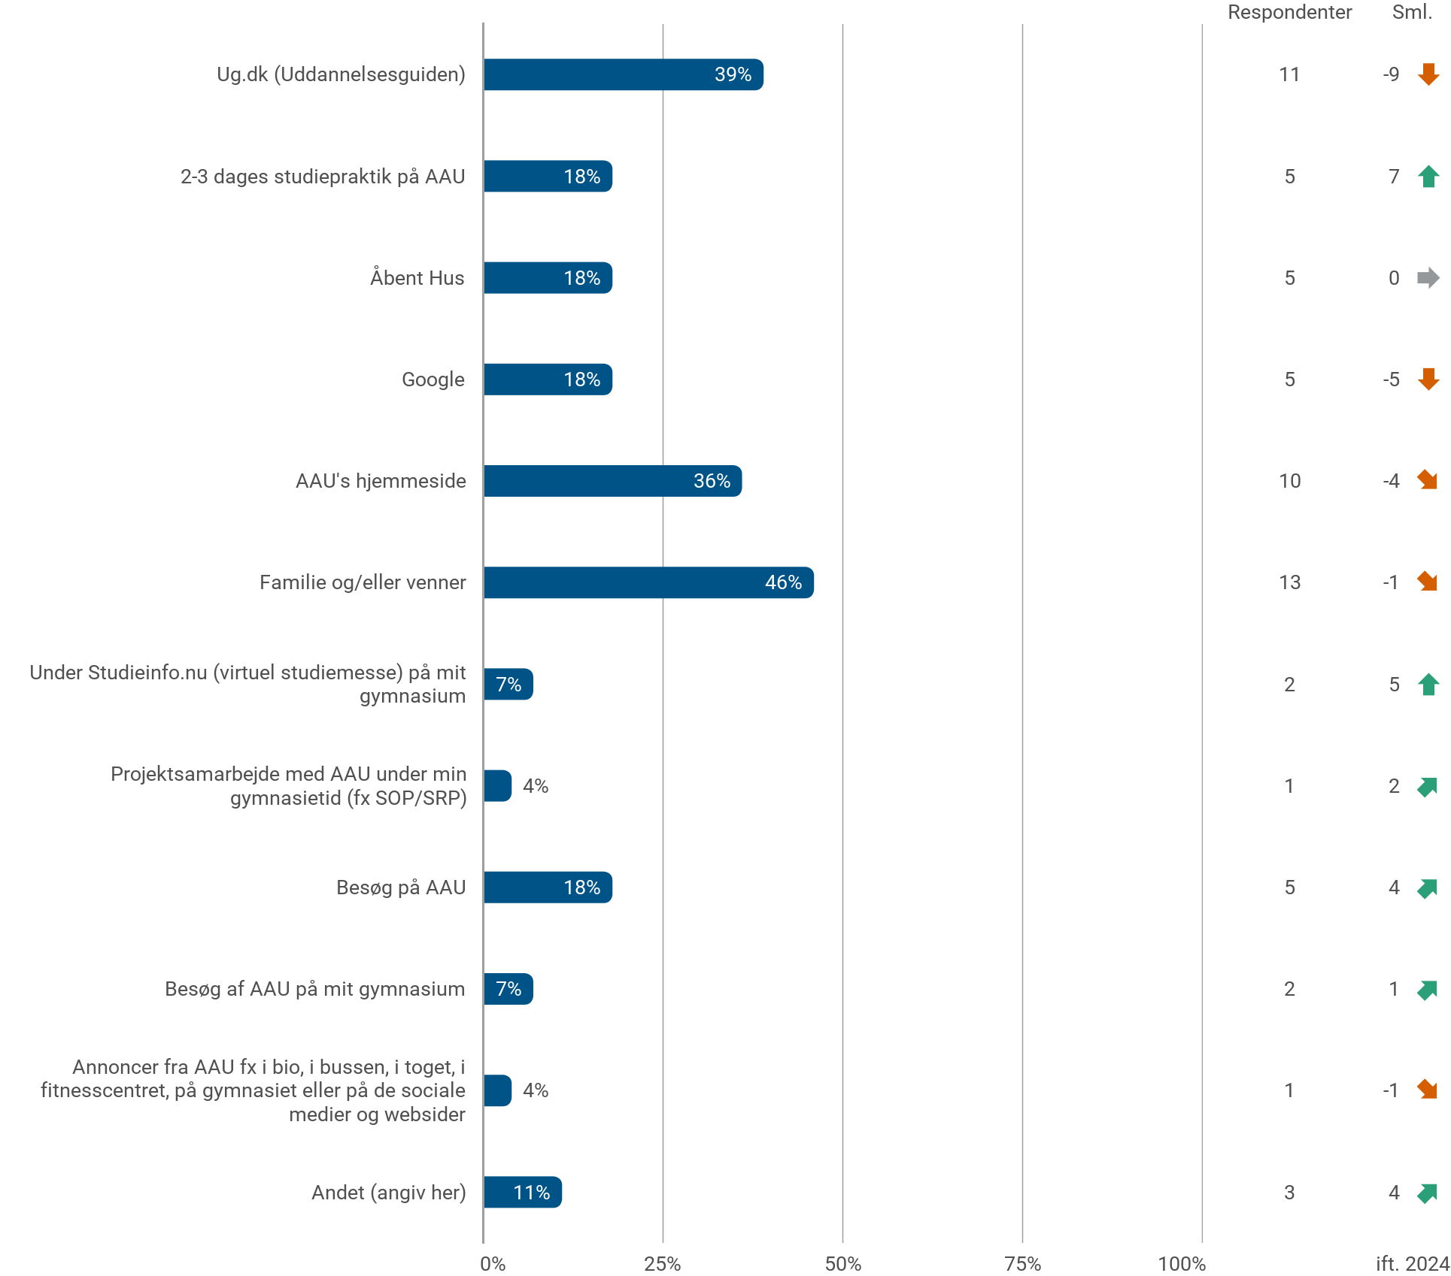

Bemærk, at de studerende ved ovenstående spørgsmål har kunne vælge flere svarkategorier. Tallene afspejler derfor ikke unikke besvarelser, men giver et indblik i, hvor de studerende typisk opnår kendskab til AAU forud for studiestarten. Ovenstående graf angiver for det samlede studienævn, hvor de studerende har fået kendskab til AAU forud for studiestarten. Studerende, som har valgt kategorien "andet" er blevet bedt om at uddybe, hvor de har fået kendskab til AAU. Disse svar fremgår af bilaget med åbne besvarelser.

De studerendes oplevelse af information og introduktion gennem studiestarten

Jeg modtog tilstrækkelig information inden studiestart om uddannelsens indhold og tilrettelæggelse (fx litteraturlister, skemaer, semester- og modulbeskrivelser) (fordeling)
Krydset med: Uddannelse
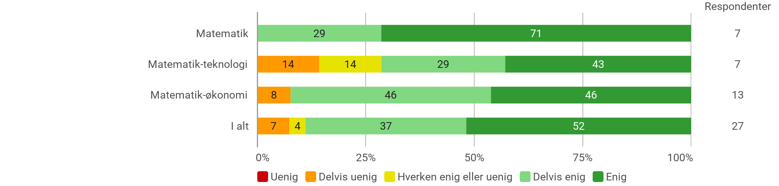

Jeg modtog tilstrækkelig information inden studiestart om uddannelsens indhold og tilrettelæggelse (fx litteraturlister, skemaer, semester- og modulbeskrivelser) (gennemsnit og udvikling)
Opdelt på: Uddannelse
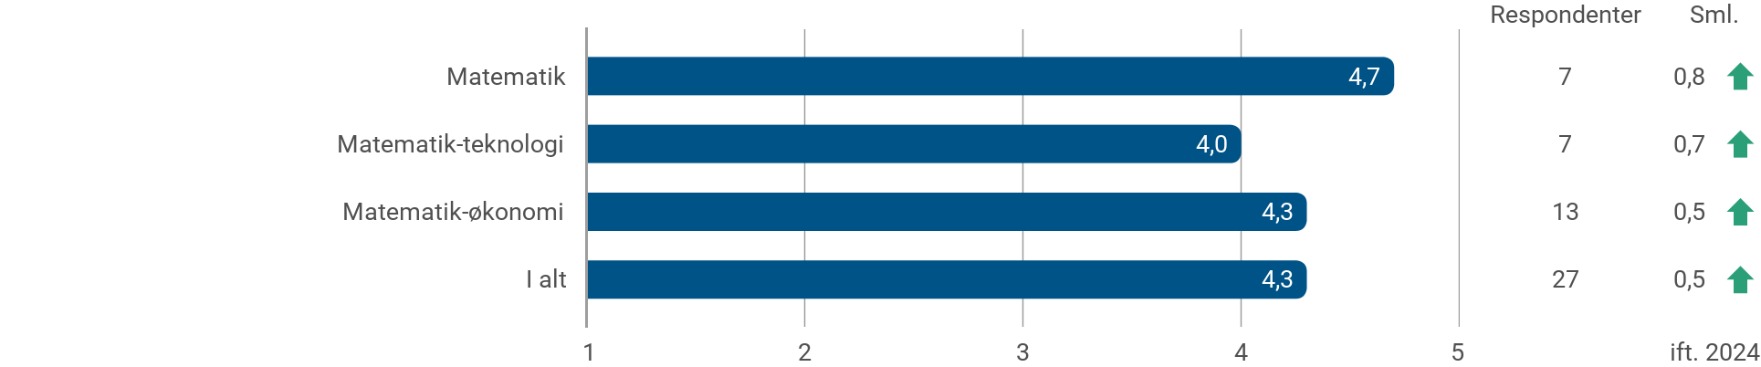

Jeg modtog tilstrækkelig information inden studiestart om uddannelsens praktiske forhold (fx oprettelse i Moodle, bestilling af AAU Card, hvor jeg skulle møde op) (fordeling)
Krydset med: Uddannelse
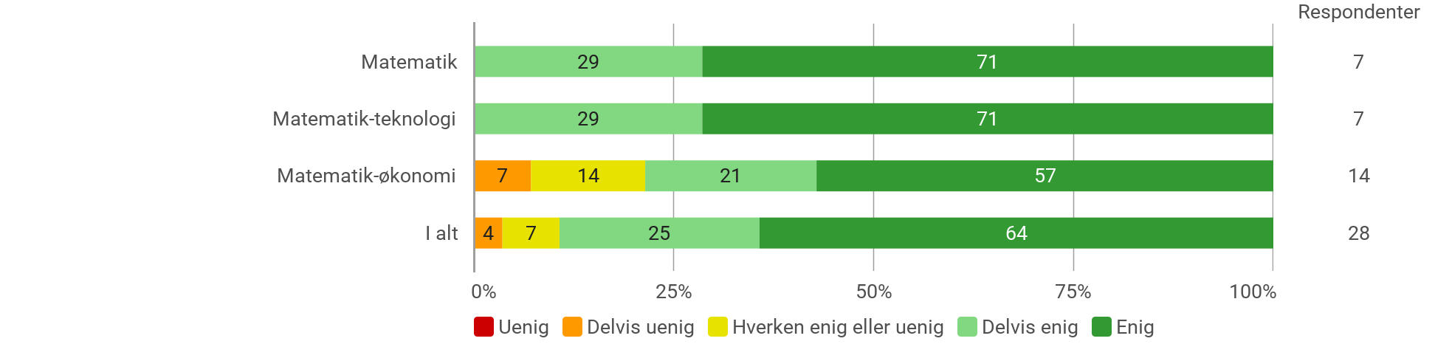

Jeg modtog tilstrækkelig information inden studiestart om uddannelsens praktiske forhold (fx oprettelse i Moodle, bestilling af AAU Card, hvor jeg skulle møde op) (gennemsnit og udvikling)
Opdelt på: Uddannelse
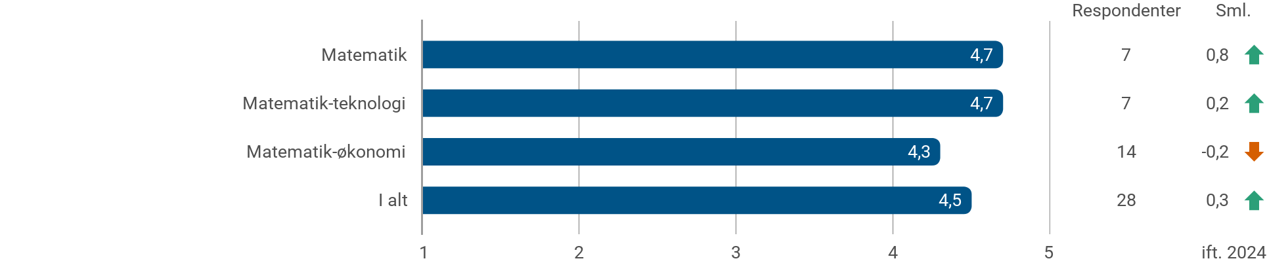

Studerende, som har svaret "Uenig" eller "Delvis uenig" i til et eller begge af de ovenstående spørgsmål om den modtagne information, har efterfølgende fået mulighed for at uddybe deres besvarelse i et åbent tekstfelt. Disse besvarelser fremgår af bilaget med besvarelser på de åbne spørgsmål.

Jeg modtog informationen tidsnok, så jeg kunne nå at orientere mig inden studiestart (fordeling)
Krydset med: Uddannelse
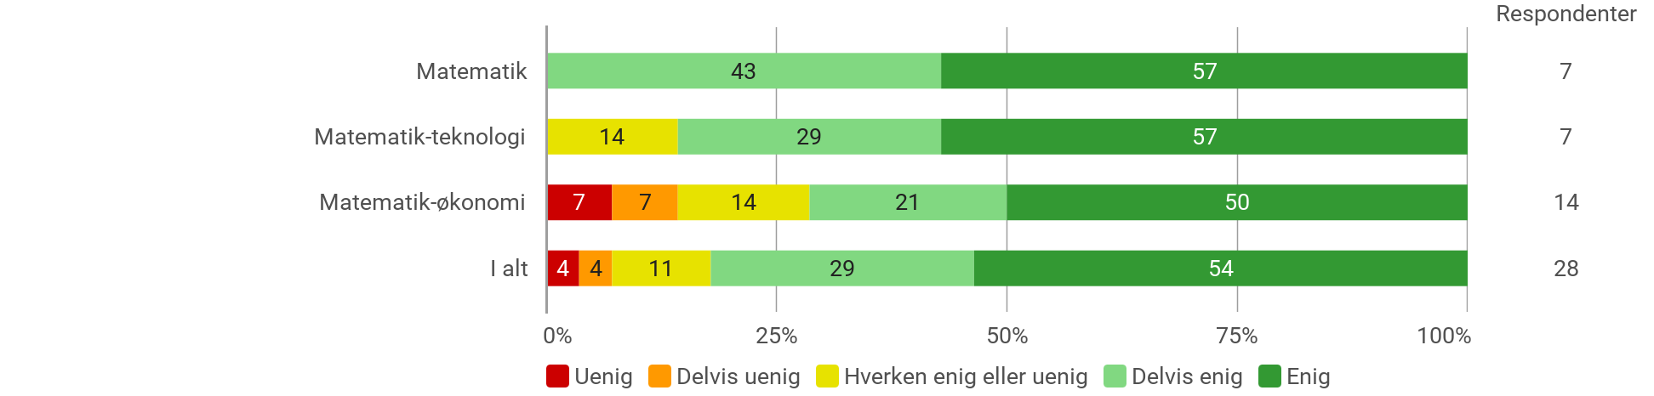

Jeg modtog informationen tidsnok, så jeg kunne nå at orientere mig inden studiestart (gennemsnit og udvikling)
Opdelt på: Uddannelse
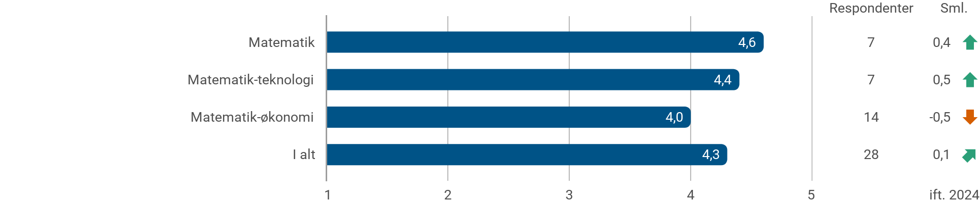

De studerende har efter dette spørgsmål fået mulighed for at komme med forslag til forbedringer til introduktionsforløbet. Disse besvarelser findes i bilaget med besvarelserne for de åbne spørgsmål.

De studerendes oplevelse af de sociale aktiviteter

Jeg har deltaget i de fleste sociale aktiviteter i studiestarten, som tutorer/ruskoordinatorer har organiseret (fordeling)
Krydset med: Uddannelse
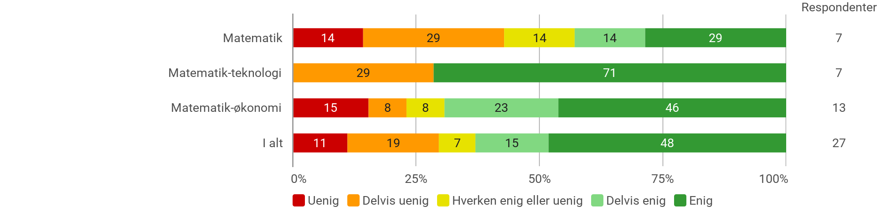

Jeg har deltaget i de fleste sociale aktiviteter i studiestarten, som tutorer/ruskoordinatorer har organiseret (gennemsnit og udvikling)
Opdelt på: Uddannelse
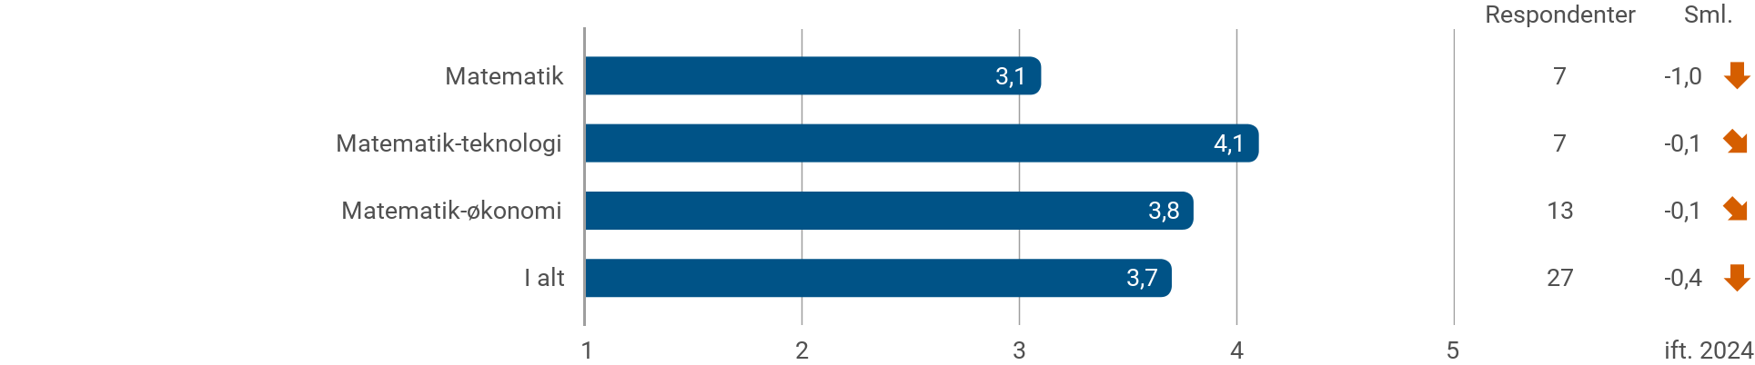

Tutorerne har bidraget positivt til min studiestart (fordeling)
Krydset med: Uddannelse
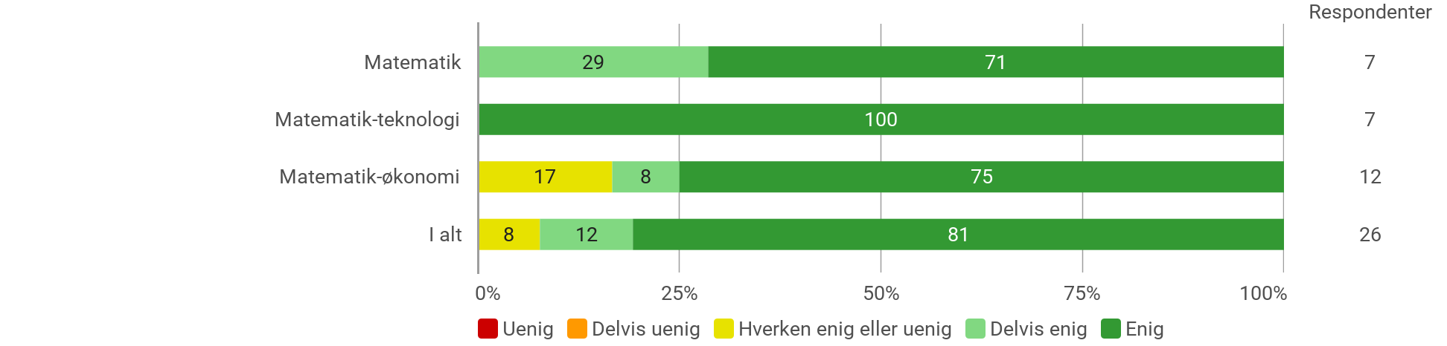

Tutorerne har bidraget positivt til min studiestart (gennemsnit og udvikling)
Opdelt på: Uddannelse
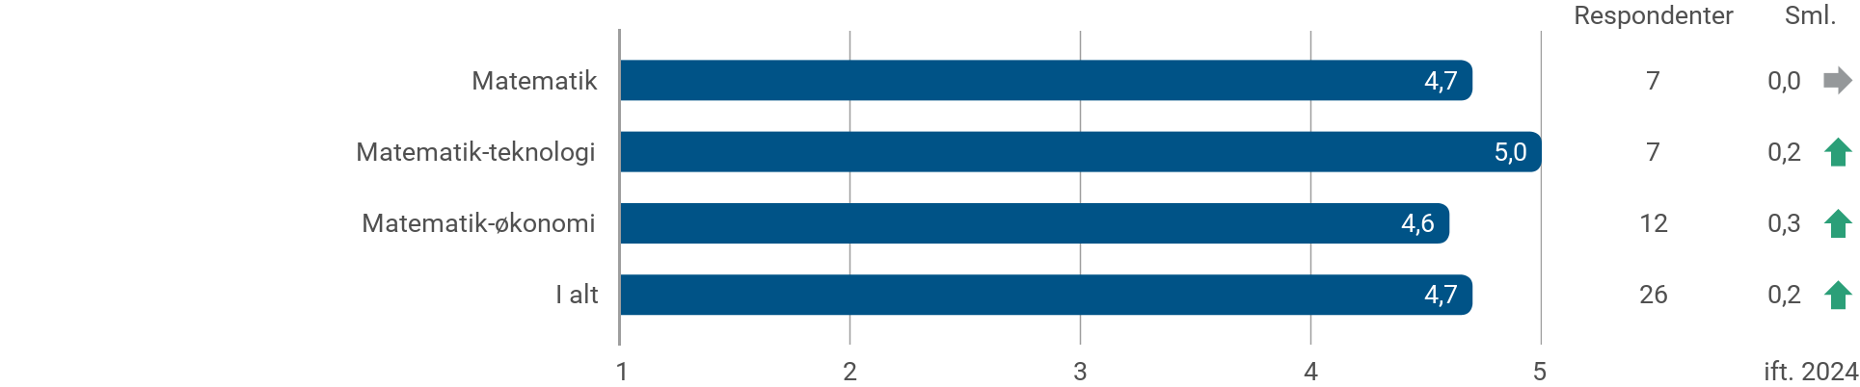

De studerendes oplevelse af de faglige aktiviteter

For de tre næste spørgsmål, har det kun været muligt at svare "Ja" eller "Nej." Det er derfor ikke meningsfuldt at vise svarfordelingen i frekvensdiagrammer og sammenligne gennemsnit. Derfor vises i stedet sammenligningsfgurer for disse spørgsmål, som angiver hvor mange procent af de studerende for hver uddannelse, der har svaret "Ja" til spørgsmålet (angivet ved tallet i de blå søjler). Pilen til højre for søjlerne angiver retningen på udviklingen ift. 2023, og tallet ud for pilen angiver udviklingen i procentpoint.

Jeg er blevet præsenteret for, hvor meget tid jeg kan forventes at skulle bruge på uddannelsen samt hvilke aktiviteter, der er på uddannelsen (indeks og udvikling) *
Opdelt på: Uddannelse
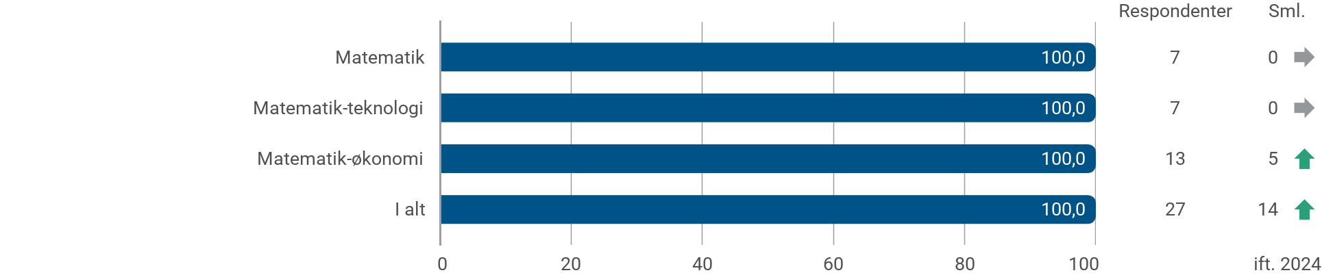

* De studerende er i forbindelse med dette spørgsmål blevet præsenteret for et billede af AAU's studieaktivitetsmodel, hvorefter de er blevet bedt om at svare "Ja" eller "Nej" til om de er blevet præsenteret for hvor meget tid de kan forventes at bruge på uddannelsen, samt hvilke aktiviteter der er på uddannelsen.

Jeg er blevet introduceret til AAU's læringsmodel, Problembaseret Læring (PBL) (indeks og udvikling)
Opdelt på: Uddannelse
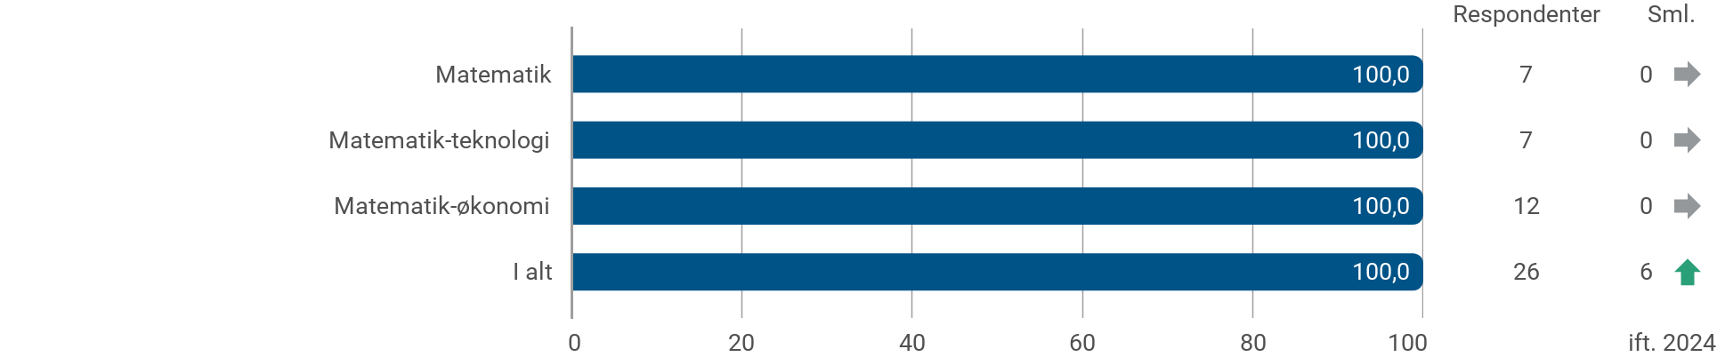

Studerende som har svaret "Ja" til at være blevet introduceret for AAU's læringsmodel (PBL), er efterfølgende blevet bedt om at svare "Ja" eller "Nej" til følgende udsagn: "Jeg har gennem introduktionen til AAU's læringsmodel, Problembaseret Læring (PBL), fået en idé om, hvordan det er at studere på AAU." Resultaterne for dette spørgsmål ses herunder.

Jeg har gennem introduktionen til AAU's læringsmodel, Problembaseret Læring (PBL), fået en idé om, hvordan det er at studere på AAU (indeks og udvikling) *
Opdelt på: Uddannelse
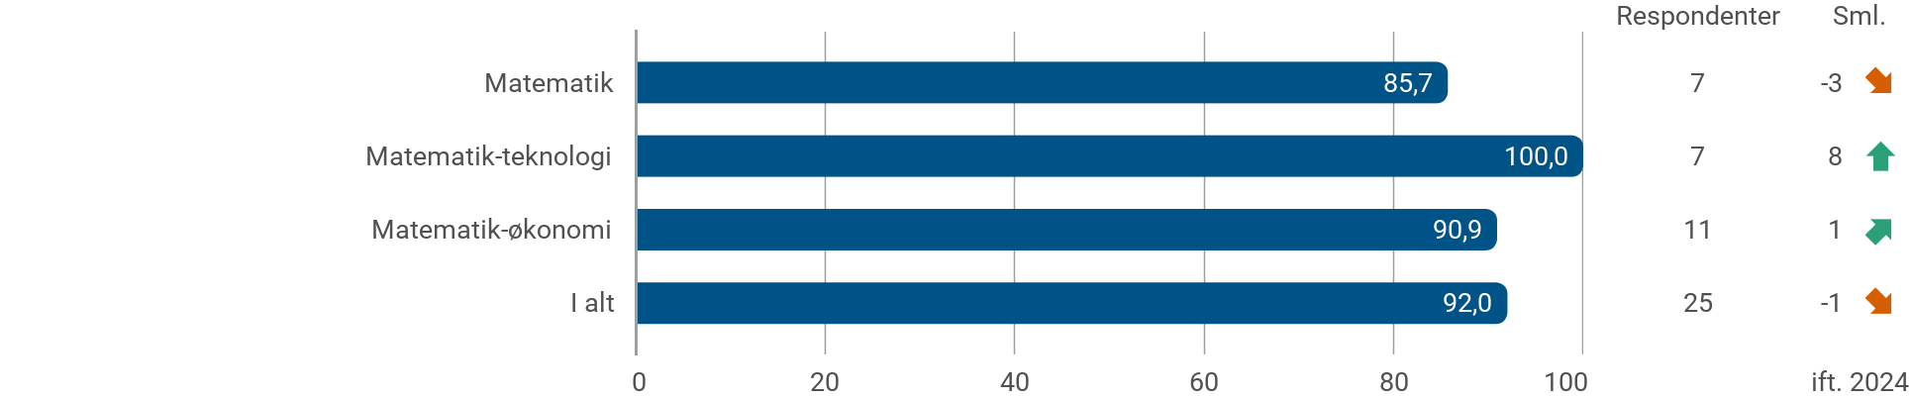

* Bemærk, at ovenstående spørgsmål kun er stillet til de studerende som forinden har svaret "Ja" til, at de er blevet præsenteret for AAU's læringsmodel (PBL).

Jeg har gennem studiestarten fået indsigt i det faglige indhold i uddannelsen (kurserne, undervisningen, projektarbejde m.v.) (fordeling)
Krydset med: Uddannelse
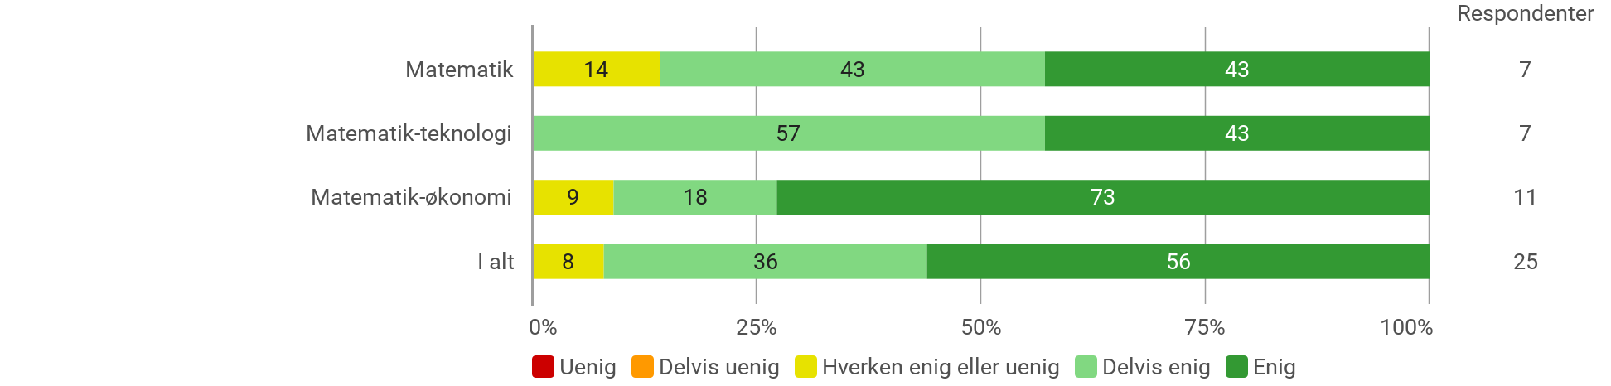

Jeg har gennem studiestarten fået indsigt i det faglige indhold i uddannelsen (kurserne, undervisningen, projektarbejde m.v.) (gennemsnit og udvikling)
Opdelt på: Uddannelse
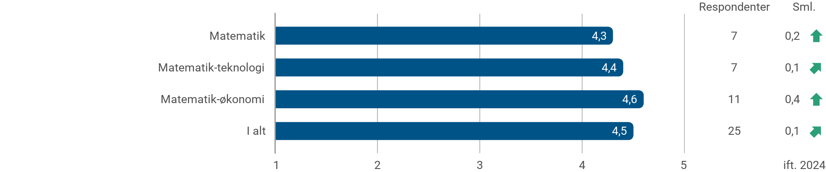

2. Analyse af udvalgte spørgsmål i forhold til de studerendes profiler (baggrundsoplysninger)

I denne del af rapporten gives en analyse af udvalgte spørgsmål i forhold til de studerendes profiler (baggrundsoplysninger). Bemærk, at antallet af besvarelser har betydning for, hvad denne del af rapporten rummer. Resultater fra nogle spørgsmål kan være frasorteret af hensyn til de studerendes anonymitet. Af samme hensyn foretages analysen af de udvalgte spørgsmål ikke på uddannelsesniveau, men for det samlede studienævn.
Analysen kan bruges til at identificere mønstre i de studerendes besvarelser, og kan dermed nuancere behandlingen af resultaterne. Det er dog vigtigt at være opmærksom på, at analysen udelukkende er deskriptiv, og dermed ikke påviser eller forklarer sammenhænge.
Ønskes yderligere spørgsmål analyseret i forhold til bestemte baggrundoplysninger, kan dette efterspørges hos Kvalitet og Udvikling på kvalitet@adm.aau.dk.

Analyse af de studerendes overordnede tilfredshed med studiestarten

Jeg er samlet set tilfreds med studiestarten på min nye uddannelse (fordeling)
Krydset med: Køn
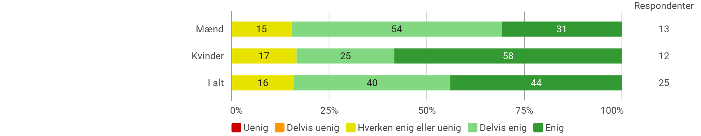

Jeg er samlet set tilfreds med studiestarten på min nye uddannelse (gennemsnit og udvikling)
Opdelt på: Køn?
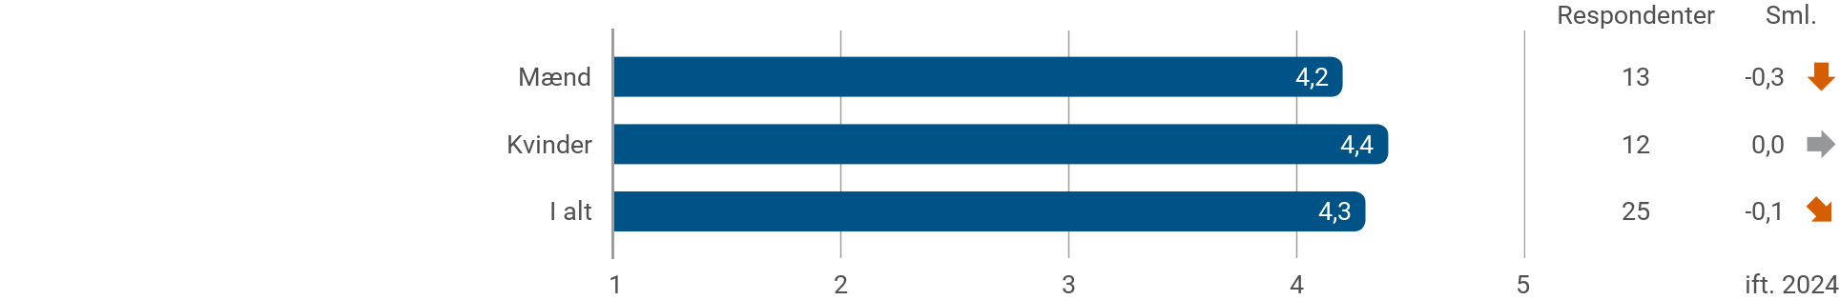

Jeg er samlet set tilfreds med studiestarten på min nye uddannelse (fordeling)
Krydset med: Aldersgruppe
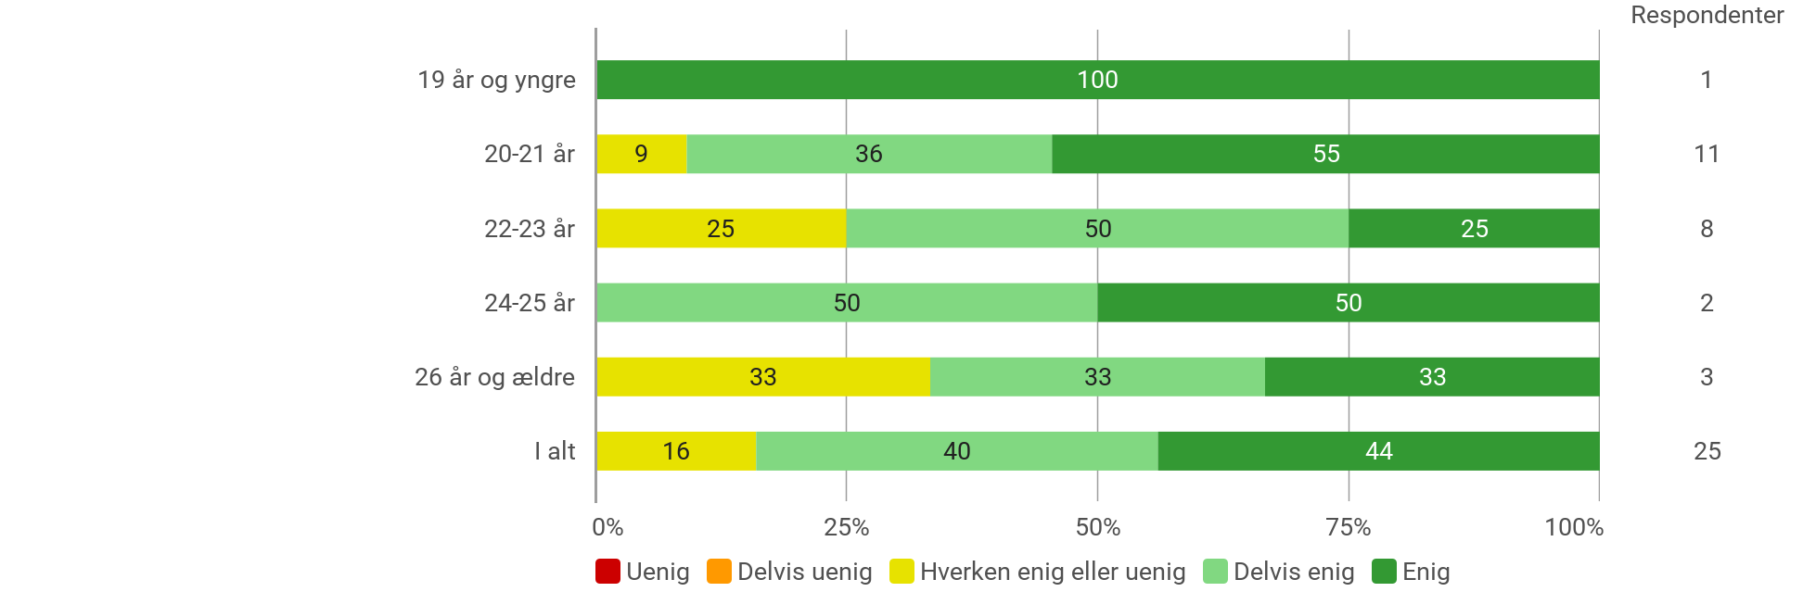

Jeg er samlet set tilfreds med studiestarten på min nye uddannelse (gennemsnit og udvikling)
Opdelt på: Aldersgruppe
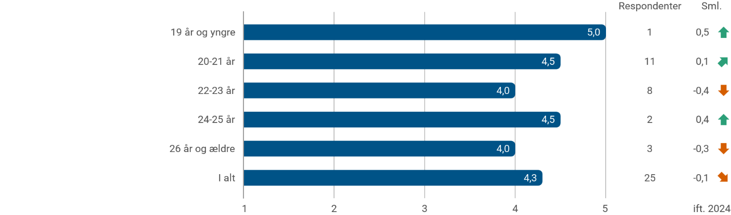

Jeg er samlet set tilfreds med studiestarten på min nye uddannelse (fordeling)
Krydset med: Adgangskvotient
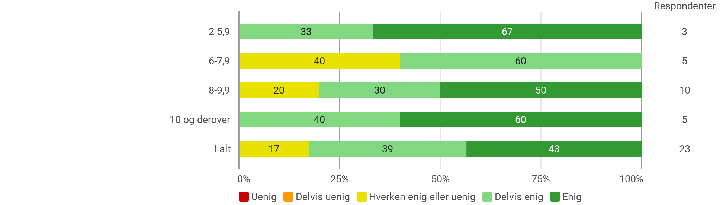

Jeg er samlet set tilfreds med studiestarten på min nye uddannelse (gennemsnit og udvikling)
Opdelt på: Adgangskvotient
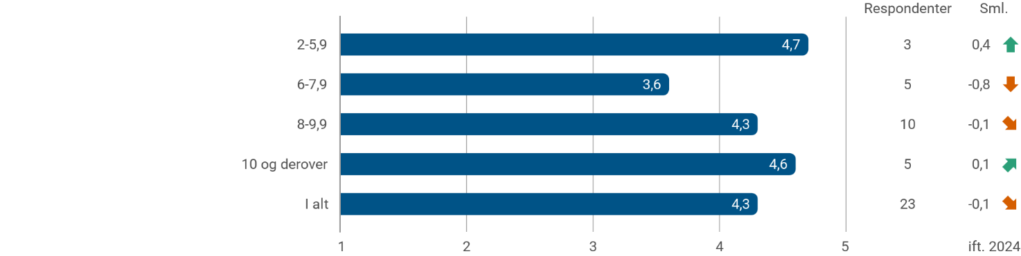

Jeg er samlet set tilfreds med studiestarten på min nye uddannelse (fordeling)
Krydset med: Optagelsesrunde
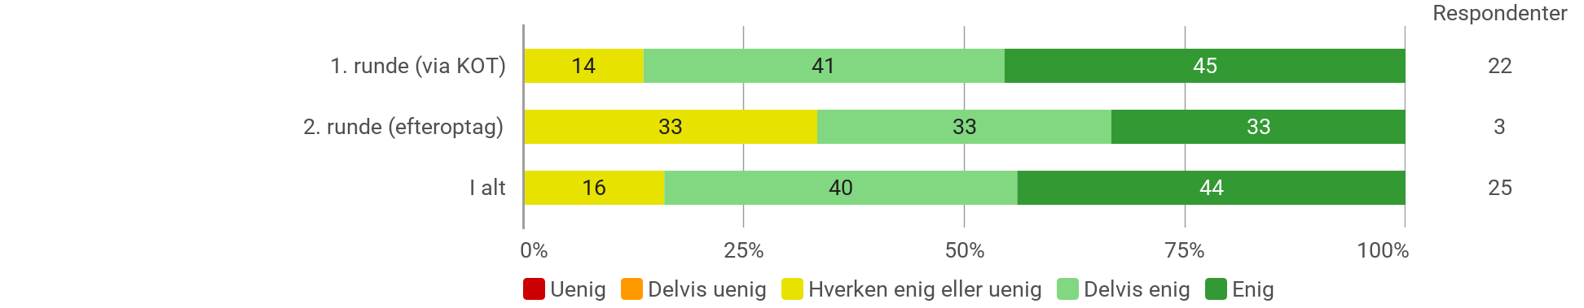

Jeg er samlet set tilfreds med studiestarten på min nye uddannelse (gennemsnit og udvikling)
Opdelt på: Optagelsesrunde
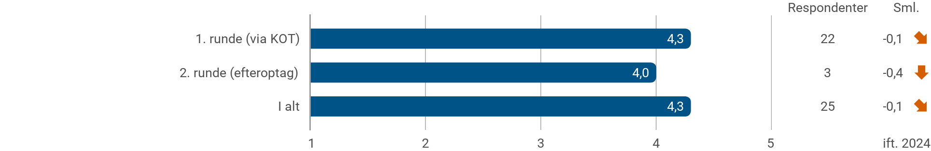

Jeg er samlet set tilfreds med studiestarten på min nye uddannelse (fordeling)
Krydset med: Campus
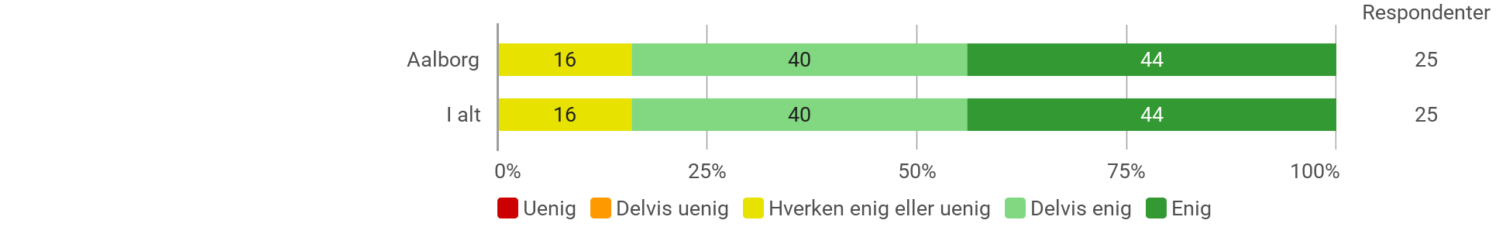

Oplevelsen af studiestarten samlet set - Jeg er samlet set tilfreds med studiestarten på min nye uddannelse
Opdelt på: Campus
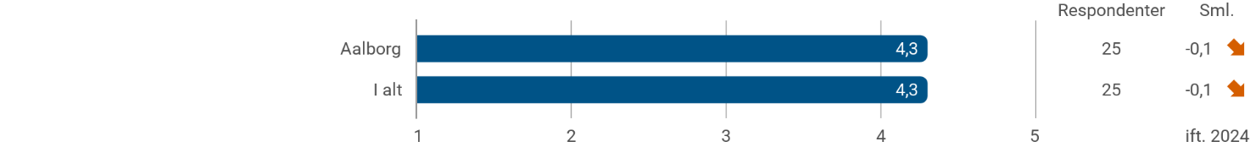

Analyse af de studerendes sociale tilknytning til uddannelsen

Jeg befinder mig godt sammen med mine studiekammerater og er faldet godt til (fordeling)
Krydset med: Køn
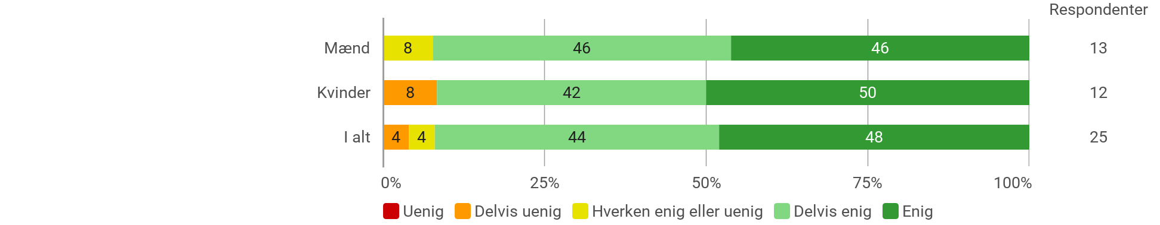

Jeg befinder mig godt sammen med mine studiekammerater og er faldet godt til (gennemsnit og udvikling)
Opdelt på: Køn?
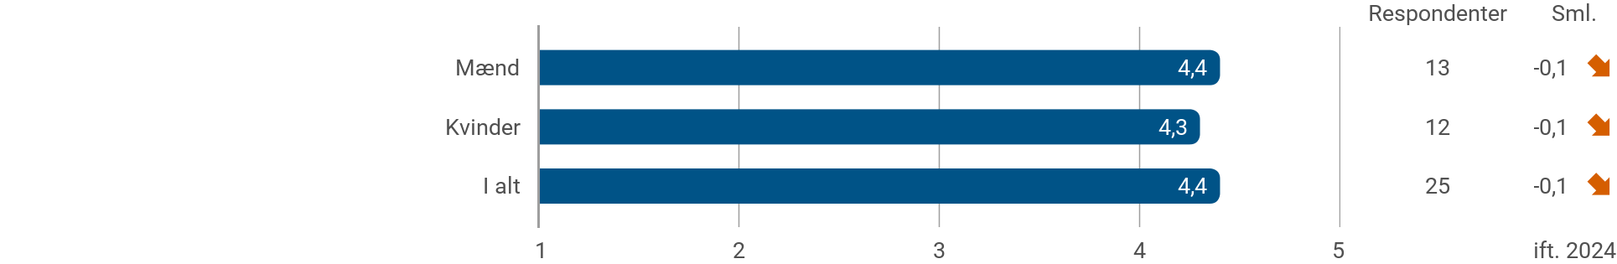

Jeg befinder mig godt sammen med mine studiekammerater og er faldet godt til (fordeling)
Krydset med: Aldersgruppe
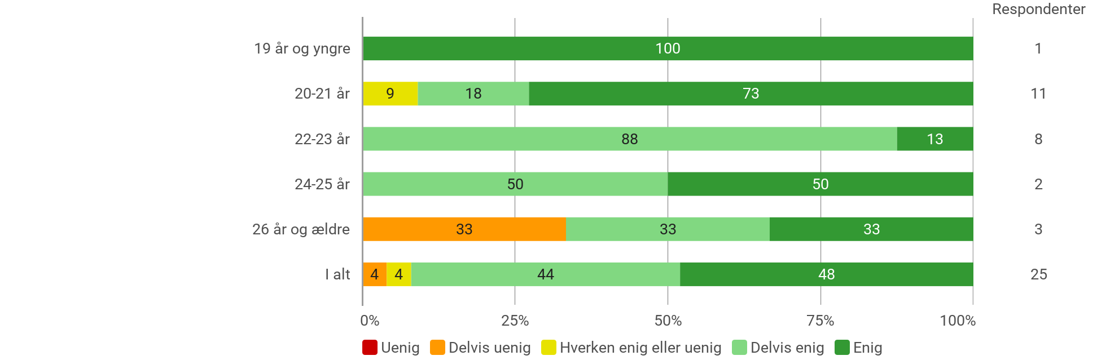

Jeg befinder mig godt sammen med mine studiekammerater og er faldet godt til (gennemsnit og udvikling)
Opdelt på: Aldersgruppe
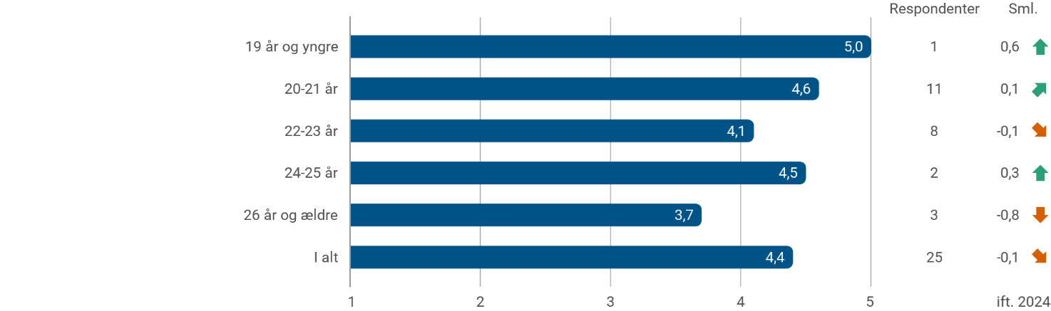

Jeg befinder mig godt sammen med mine studiekammerater og er faldet godt til (fordeling)
Krydset med: Adgangskvotient
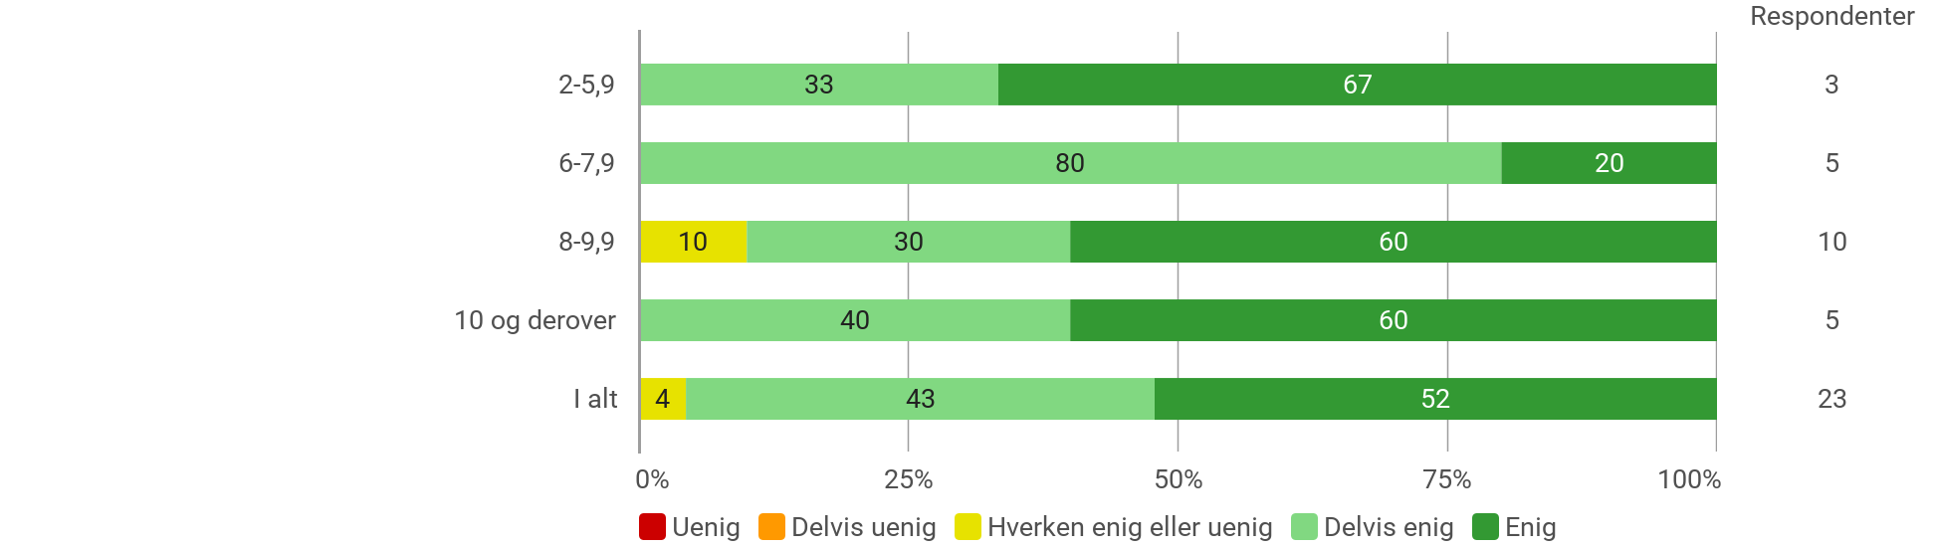

Jeg befinder mig godt sammen med mine studiekammerater og er faldet godt til (gennemsnit og udvikling)
Opdelt på: Adgangskvotient
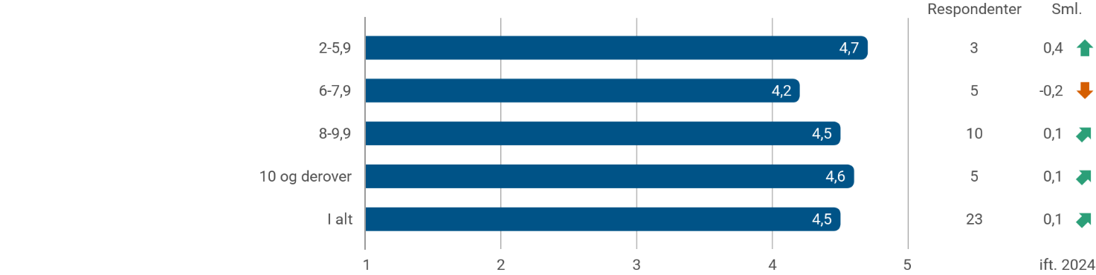

Jeg befinder mig godt sammen med mine studiekammerater og er faldet godt til (fordeling)
Krydset med: Optagelsesrunde
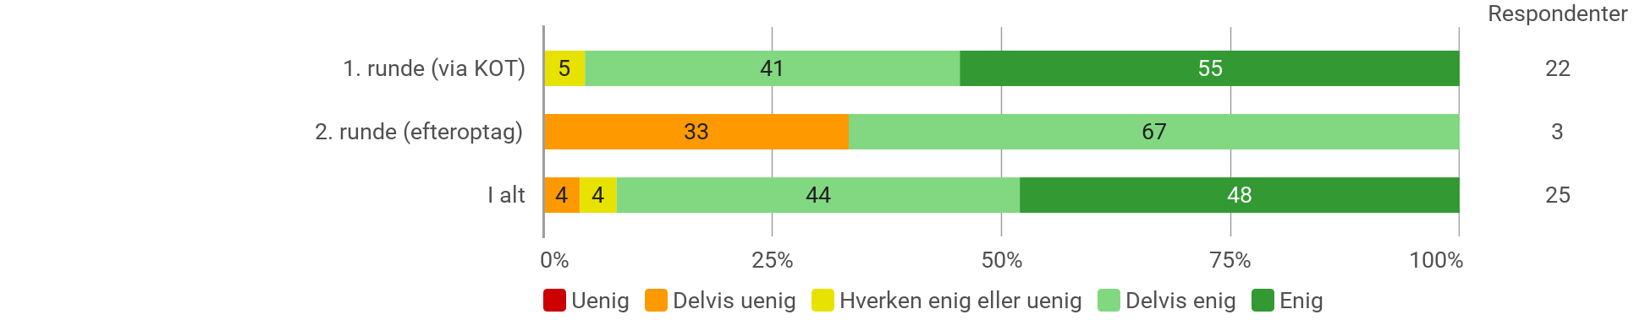

Jeg befinder mig godt sammen med mine studiekammerater og er faldet godt til (gennemsnit og udvikling)
Opdelt på: Optagelsesrunde
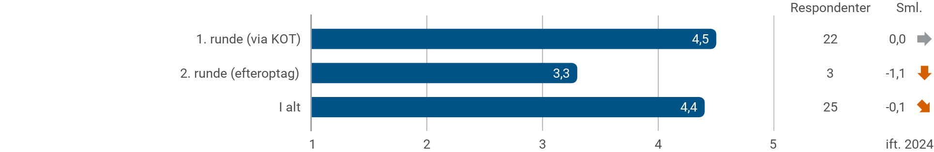

Jeg befinder mig godt sammen med mine studiekammerater og er faldet godt til (fordeling)
Krydset med: Campus
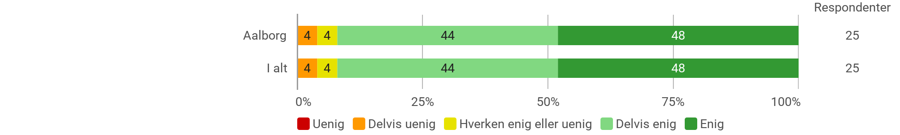

Jeg befinder mig godt sammen med mine studiekammerater og er faldet godt til (gennemsnit og udvikling)
Opdelt på: Campus
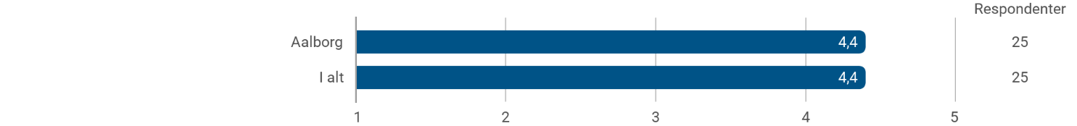

Analyse af de studerendes uddannelsesvalg

Jeg oplever, at jeg, indtil videre, har truffet det rigtige uddannelsesvalg (fordeling)
Krydset med: Køn
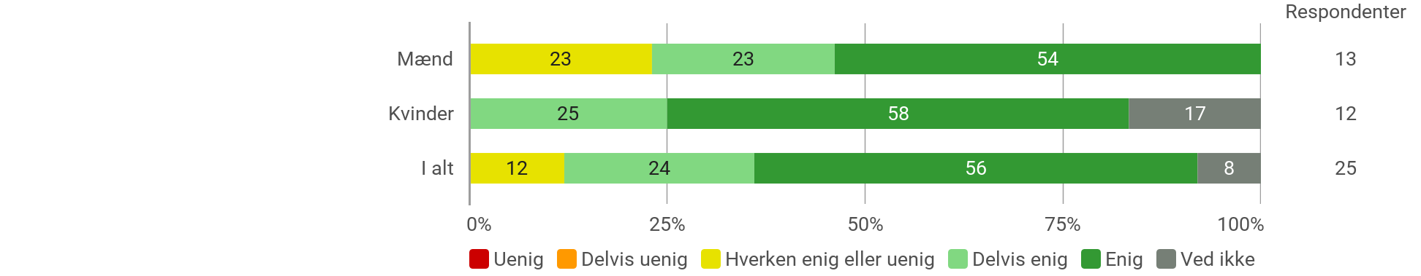

Jeg oplever, at jeg, indtil videre, har truffet det rigtige uddannelsesvalg (gennemsnit og udvikling)
Opdelt på: Køn?
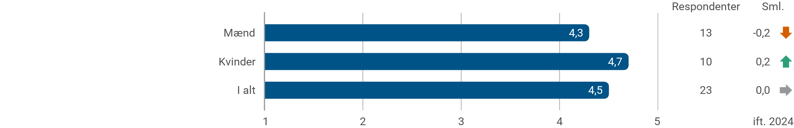

Jeg oplever, at jeg, indtil videre, har truffet det rigtige uddannelsesvalg (fordeling)
Krydset med: Aldersgruppe
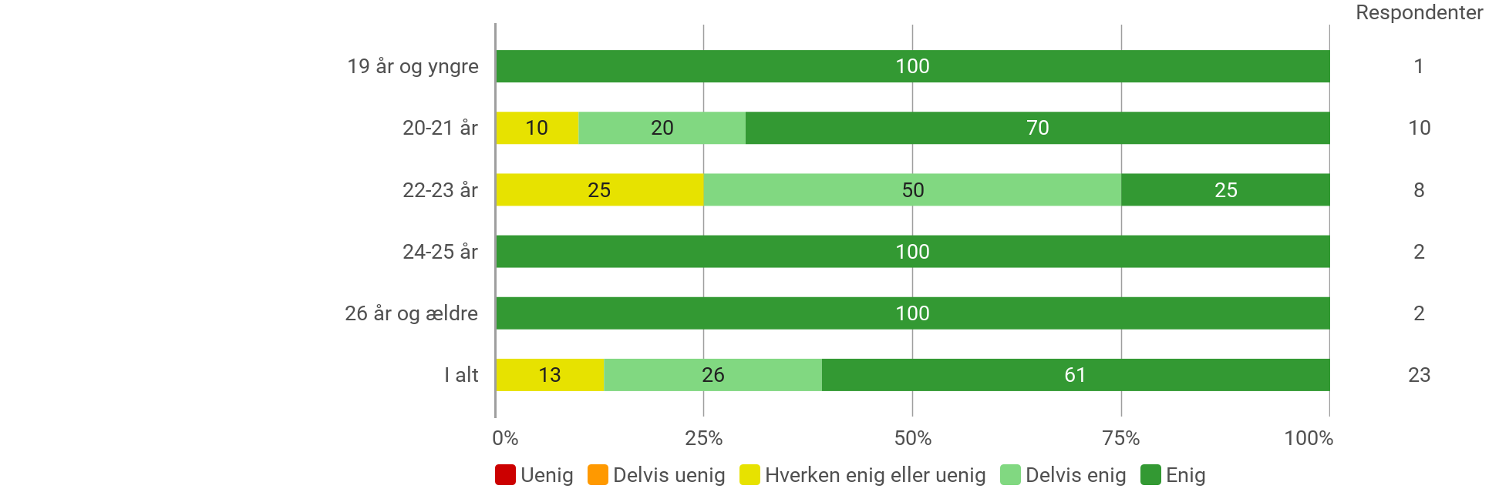

Jeg oplever, at jeg, indtil videre, har truffet det rigtige uddannelsesvalg (gennemsnit og udvikling)
Opdelt på: Aldersgruppe
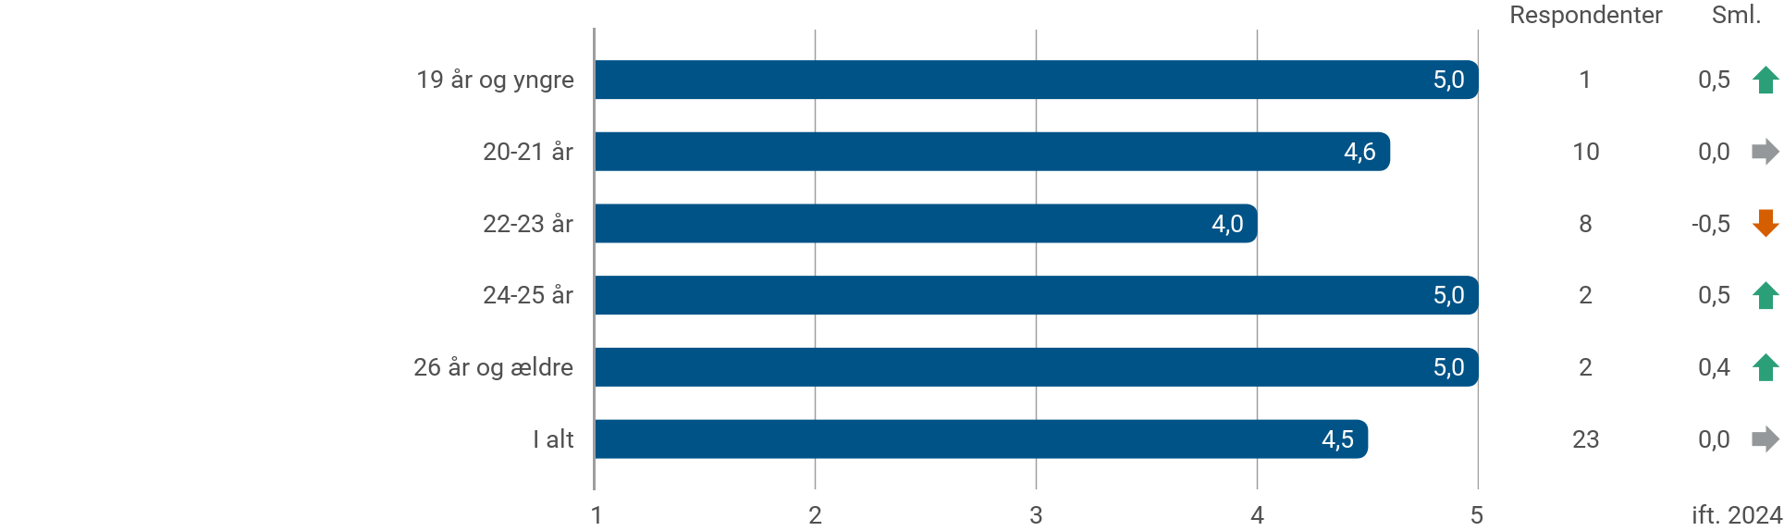

Jeg oplever, at jeg, indtil videre, har truffet det rigtige uddannelsesvalg (fordeling)
Krydset med: Adgangskvotient
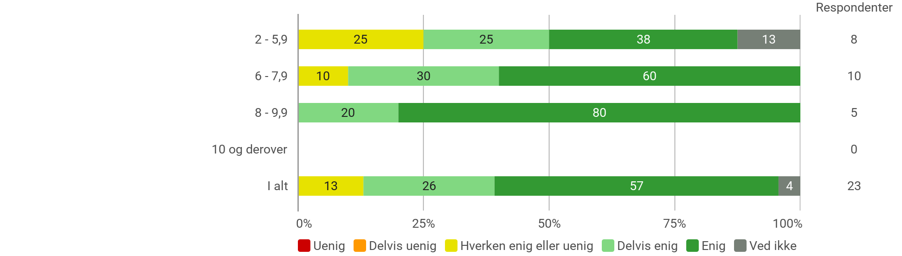

Jeg oplever, at jeg, indtil videre, har truffet det rigtige uddannelsesvalg (gennemsnit og udvikling)
Opdelt på: Adgangskvotient
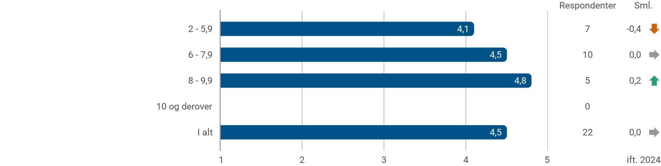

Jeg oplever, at jeg, indtil videre, har truffet det rigtige uddannelsesvalg (fordeling)
Krydset med: Optagelsesrunde
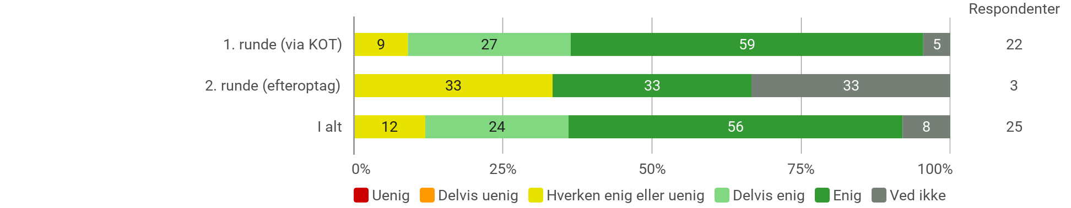

Jeg oplever, at jeg, indtil videre, har truffet det rigtige uddannelsesvalg (gennemsnit og udvikling)
Opdelt på: Optagelsesrunde
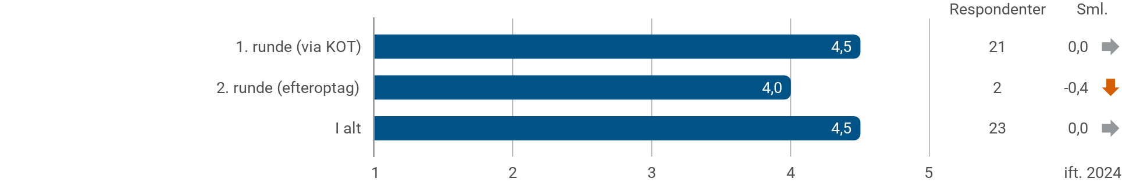

Jeg oplever, at jeg, indtil videre, har truffet det rigtige uddannelsesvalg (fordeling)
Krydset med: Campus
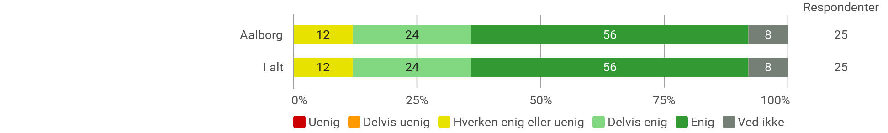

Jeg oplever, at jeg, indtil videre, har truffet det rigtige uddannelsesvalg (gennemsnit og udvikling)
Opdelt på: Campus
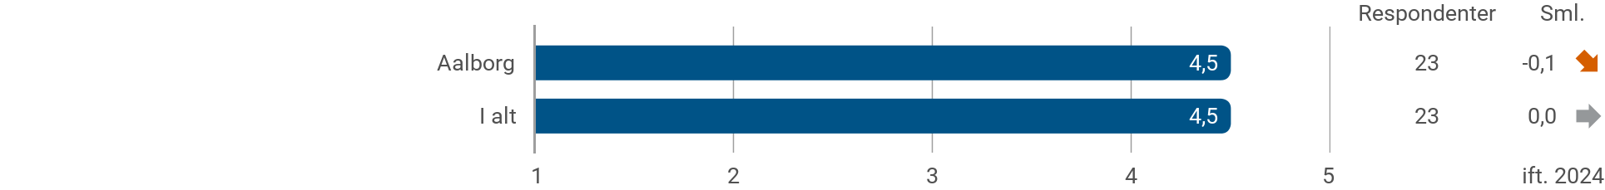

3. Respondentanalyse
I denne del af rapporten gives en kort analyse af de studerendes profiler (baggrundsoplysninger) fordelt på uddannelsernes samlede optag pr. 1. oktober 2025. Bemærk at "Respondenter" i denne del af rapporten referer til alle de studerende, som er blevet inviteret til at deltage i evalueringen, dvs. samtlige nye studerende som er startet på studienævnets bachelor- og professionsbacheloruddannelser i 2025. Respondentanalysen indeholder dermed både oplysninger om de studerende, som har deltaget i evalueringen, og de studerende, der ikke har deltaget. Analysen giver dermed et overordnet indblik i, hvad der kendetegner de nye studerende på studienævnets bachelor- og professionsbacheloruddannelser.

Køn

Køn
Krydset med: Uddannelse
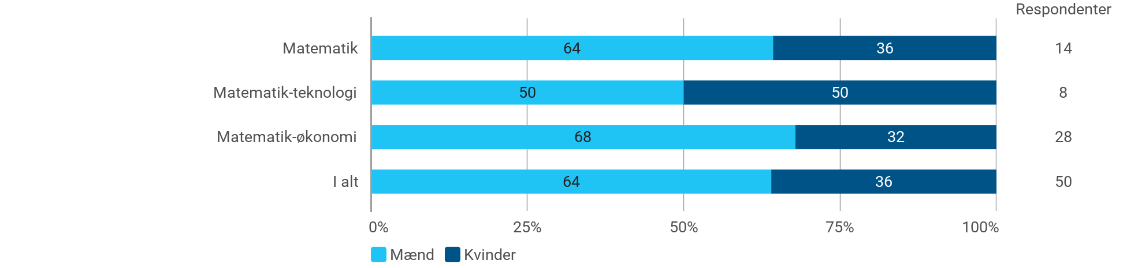

Aldersgruppe

Aldersgruppe
Krydset med: Uddannelse
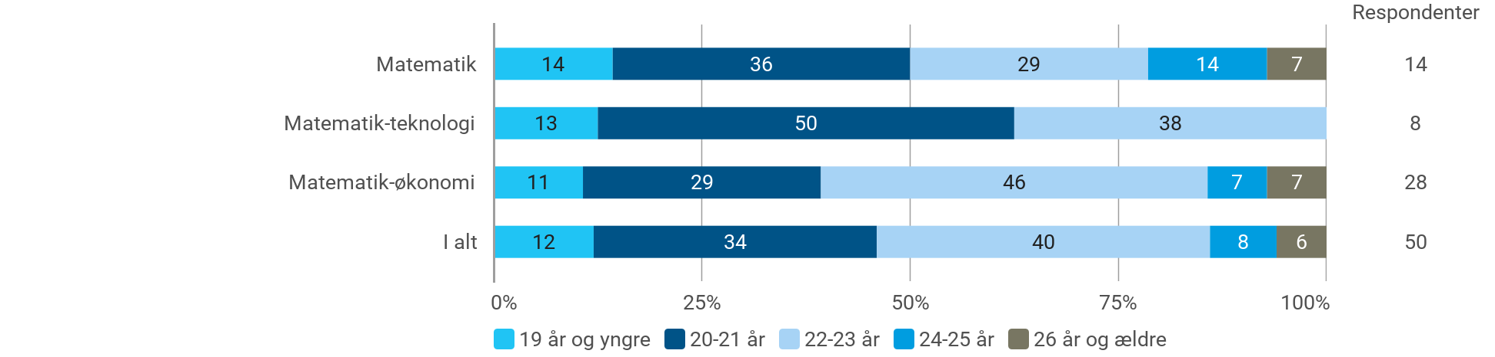

Dansk statsborgerskab

Dansk statsborgerskab
Krydset med: Uddannelse
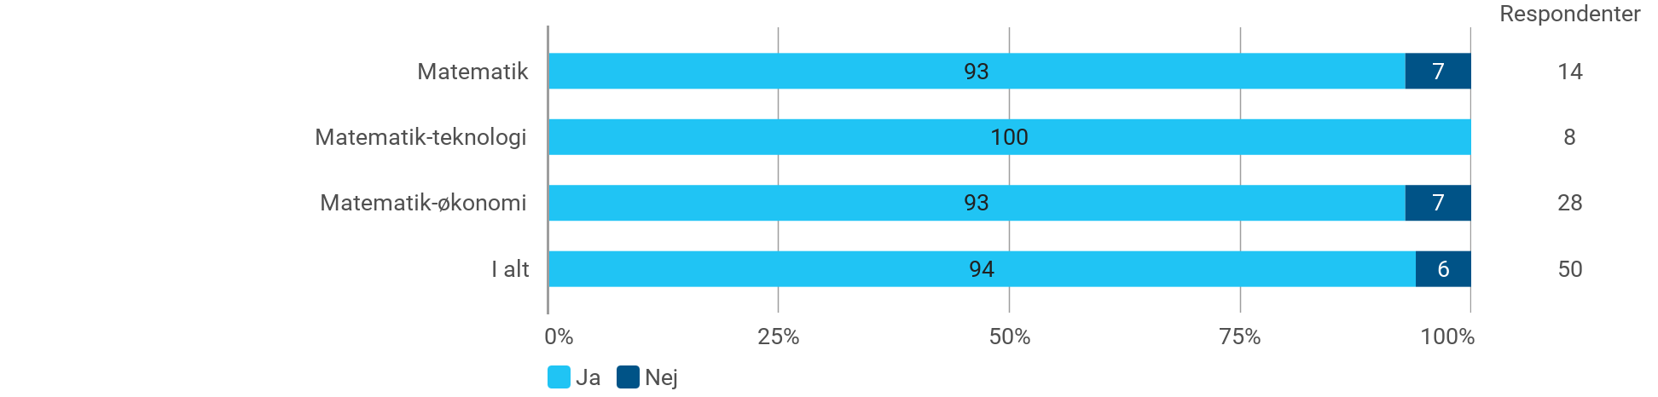

Adgangsgivende eksamen

Adgangsgivende eksamen
Krydset med: Uddannelse
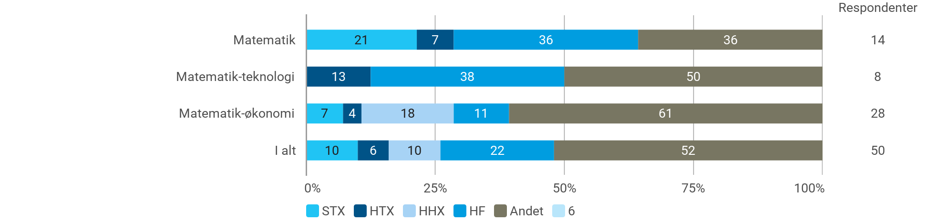

Adgangskvotient

Adgangskvotient
Krydset med: Uddannelse
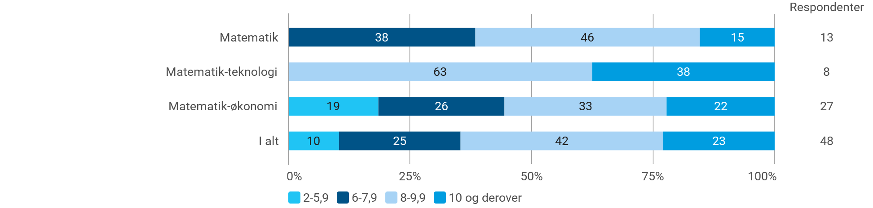

Optagelsesrunde

Optagelsesrunde
Krydset med: Uddannelse
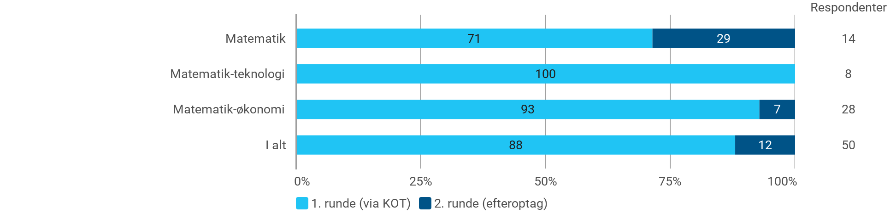

Bopælsregion ved ansøgning

Region_ansøgning?
Krydset med: Uddannelse
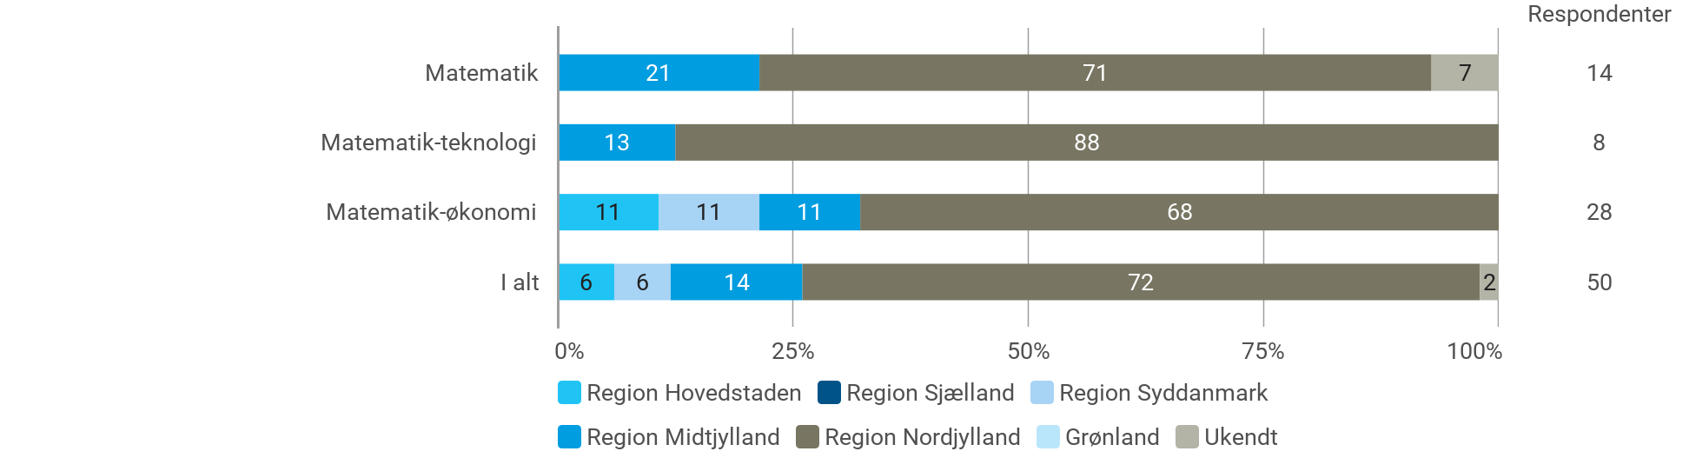

Bopælsregion pr. 1. oktober 2025

Bopælsregion pr. 1. oktober 2025
Krydset med: Uddannelse
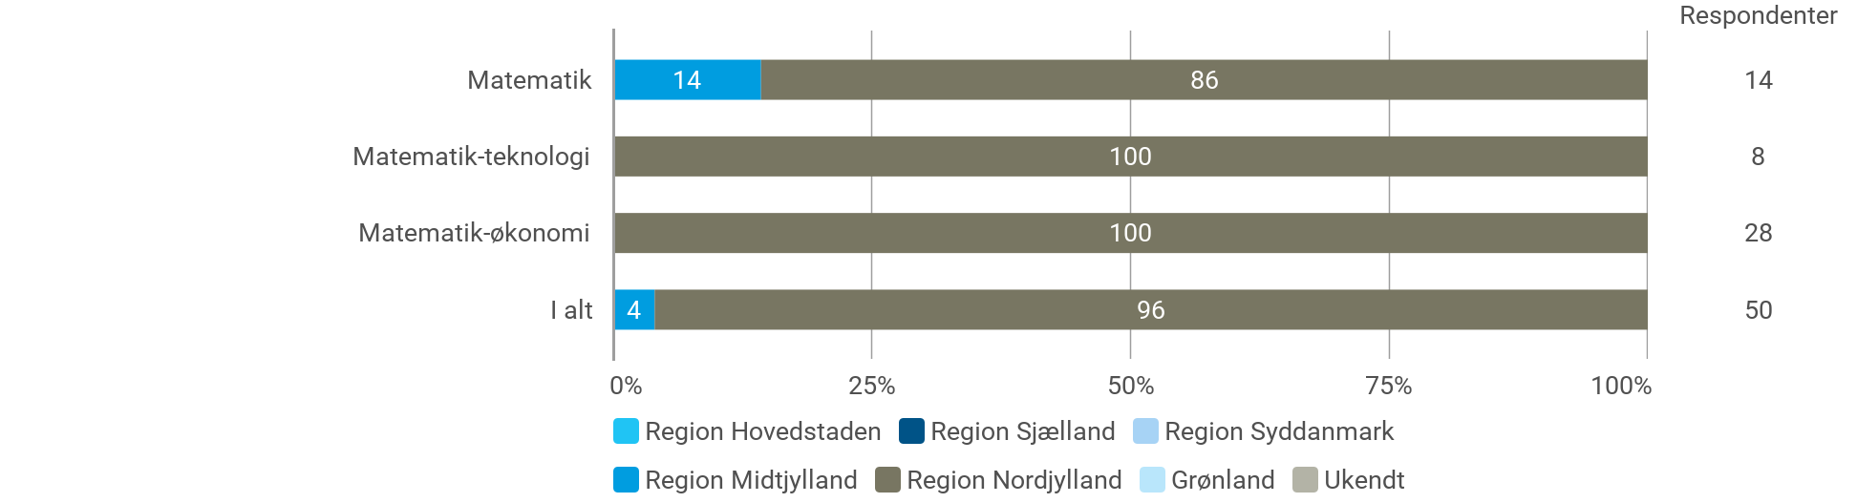

Flyttet postnummer i perioden fra ansøgning til 1. oktober 2025

Flyttet postnummer i perioden fra ansøgning til 1. oktober 2025
Krydset med: Uddannelse
